|  |  |  |
| --- | --- | --- |
|  | **Carátula para entrega de prácticas** | |
| Facultad de Ingeniería | | Laboratorio de docencia |

Laboratorios de computación

salas A y B

|  |  |
| --- | --- |
| *Profesor:* | Rodríguez Espino Claudia |
| *Asignatura:* | Fundamentos de Programación |
| *Grupo:* | 03 |
| *No de Práctica(s):* | 4 Diagramas de Flujo |
| *Integrante(s):* | JIMÉNEZ BARRANCO SOFIA |
|  |  |
|  |  |
| *Semestre:* | 2018-2 |
| *Fecha de entrega:* |  |
| *Observaciones:* |  |
|  |  |

CALIFICACIÓN: __________

Guía práctica de estudio 04: Diagramas de flujo

Objetivo:

Elaborar diagramas de flujo que representen soluciones algorítmicas vistas como una serie de acciones que comprendan un proceso.

Actividades:

• Elaborar un diagrama de flujo que represente la solución algorítmica de un problema, en el cual requiera el uso de la estructura de control condicional.

• Elaborar la representación gráfica de la solución de un problema, a través de un diagrama de flujo, en el cual requiera el uso de la estructura de control iterativa.

Introducción

Un diagrama de flujo es la representación gráfica de un proceso, es decir, muestra gráficamente el flujo de acciones a seguir para cumplir con una tarea específica. Dentro de las ciencias de la computación, un diagrama de flujo es la representación gráfica de un algoritmo. La correcta construcción de estos diagramas es fundamental para la etapa de codificación, ya que, a partir del diagrama de flujo es posible codificar un programa en algún lenguaje de programación.

**DIAGRAMA DE FLUJO FÓRMULA GENERAL**

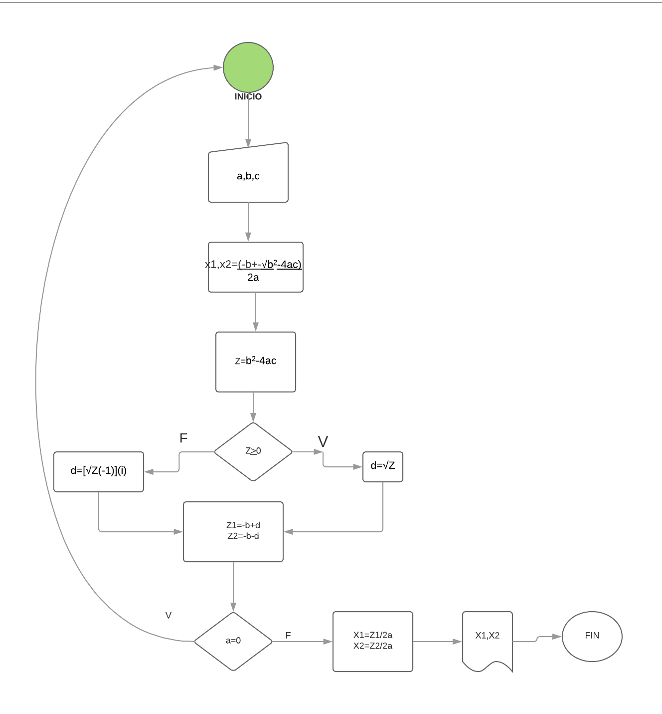

**ÁREA DE UN CÍRCULO Fórmula $y=x^{2}-4x+20$**

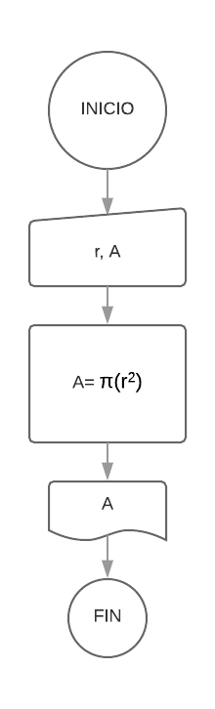

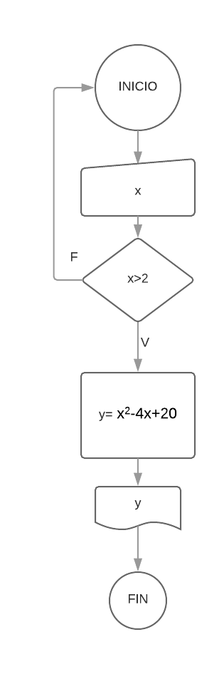

**Fórmula $y={3x}^{2}+8x+2$**

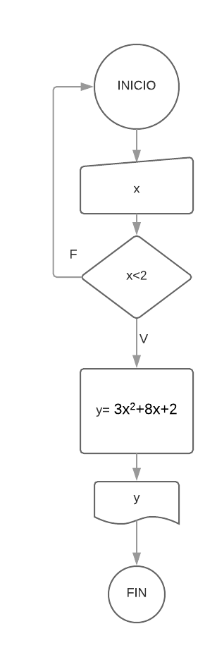

**CONCLUSIÒN:**

Los diagramas de flujo son una herramienta útil para resolver un problema, pues la representación gràfica del algoritmo ayuda a identificar los pasos, procesos, variables, decisiones, etc, que se deben seguir para obtener el resultado deseado y además para la codificación del mismo en un lenguaje de programación o simplemente para su creación.

Hacer diagramas de flujo también ayuda a tener un panorama de las distintas soluciones que puede tener nuestro problema, asì como tener un orden y organización al cabo de todo el proyecto.